**Prometeusz 7.09 – 11.09**

Serdecznie witamy w kolejnym tygodniu!

Zachęcamy do skorzystania z naszych propozycji.

Są tu gry dydaktyczne, bajki, filmy edukacyjne, eksperymenty…

<https://www.pinterest.co.uk/wiekierak/gry/>

<https://www.pinterest.co.uk/wiekierak/bajki/>

<https://www.pinterest.co.uk/wiekierak/drzewa/>

<https://www.pinterest.co.uk/wiekierak/czytanie/>

<https://www.pinterest.co.uk/pin/504051383298934495/>

<https://www.pinterest.co.uk/wiekierak/filmy-eduk/>

<https://www.pinterest.co.uk/wiekierak/eksperymenty/>

Lubiane przez większość z Was puzzle:

<https://puzzlefactory.pl/pl/puzzle/graj/sztuka/166862-bociany-uk%C5%82adanka-obrazkowa?>

<https://puzzlefactory.pl/pl/kategorie/bajki>

<https://puzzlefactory.pl/pl/kategorie/dla-dzieci>

<https://puzzlefactory.pl/pl/kategorie/krajobrazy>

<https://puzzlefactory.pl/pl/kategorie/sport>

<https://puzzlefactory.pl/pl/kategorie/pojazdy>

Dla miłośników gimnastyki tańca i zabawy:

<https://www.youtube.com/watch?v=TgcwKrf8wHM>

<https://www.youtube.com/watch?v=M75HIuLeC9A>

<https://www.youtube.com/watch?v=ymigWt5TOV8>

<https://www.youtube.com/watch?v=QaCxzdZfBLM&t=67s>

Zagraj w szachy z komputerem:

<https://www.chess.com/pl/play/computer>

<https://www.szachy.club/szachy-z-komputerem>

50 ciekawych propozycji dla miłośników prac plastycznych i technicznych:

<https://mojedziecikreatywnie.pl/2016/06/prace-plastyczne/>

A może origami? Proste składanki, z którymi poradzą sobie nawet początkujący:

<http://www.zabawkowicz.pl/zabawka/1763,origami-dla-poczatkujacych.html>

Może spróbujecie zaprojektować swój pokój?

Potrzebne Wam będą:  
- kartonowe pudełko  
- kolorowy papier  
- klej i nożyczki  
- farby  
- pędzel  
- markery

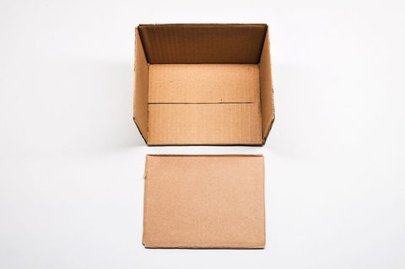

Krok 1: Aby zbudować model pokoju, zacznijcie od wycięcia jednej ze ścianek tekturowego pudełka. Pozwoli to zaglądać do środka i go urządzić.

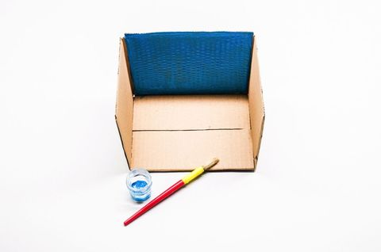

Krok 2: Pomalujcie ściany „pokoju” farbą w ulubionym kolorze. Co jeszcze ma się w nim znaleźć? To nie muszą być prawdziwe rzeczy. Kto powiedział, że w kącie nie może stać statek kosmiczny?

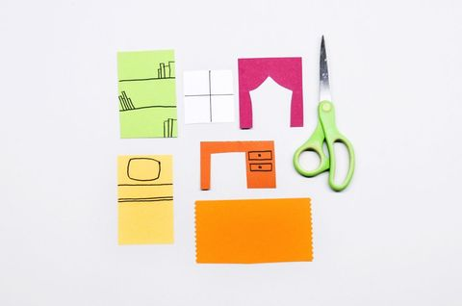

Krok 3: Przy pomocy kolorowego papieru i flamastrów zacznijcie robić meble i resztę wyposażenia pokoju. Będzie to wymagać wycinania i kolorowania.

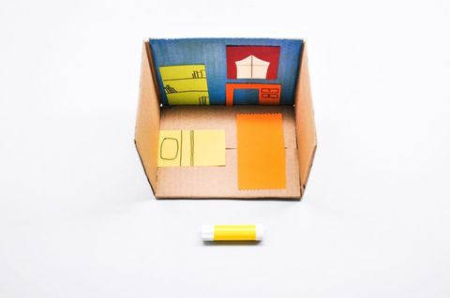

Krok 4: Kiedy pokolorujecie i wytniecie wszystkie elementy, czas przykleić je w pudełkowym pokoju. Gdzie postawicie łóżko? A co z zabawkami?